1. Hata :gl-bus:accountantInformation zorunlu bir elemandır. ( Lütfen bu mesajı Mikro Yazılımevi'ne bildiriniz! )

Çözüm: e-defter SMM kodu veya muhasebe sorumlusu seçilerek kayıt edilmelidir.

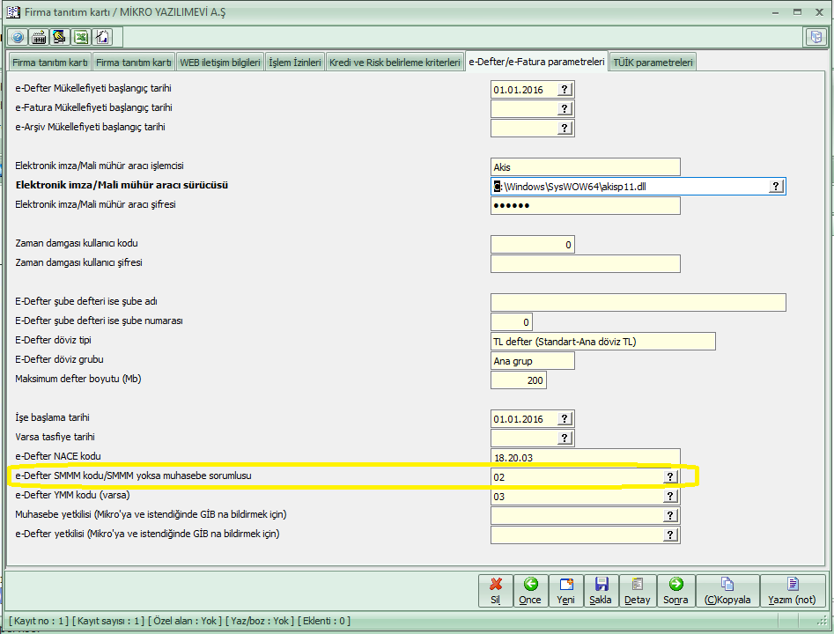

2-)

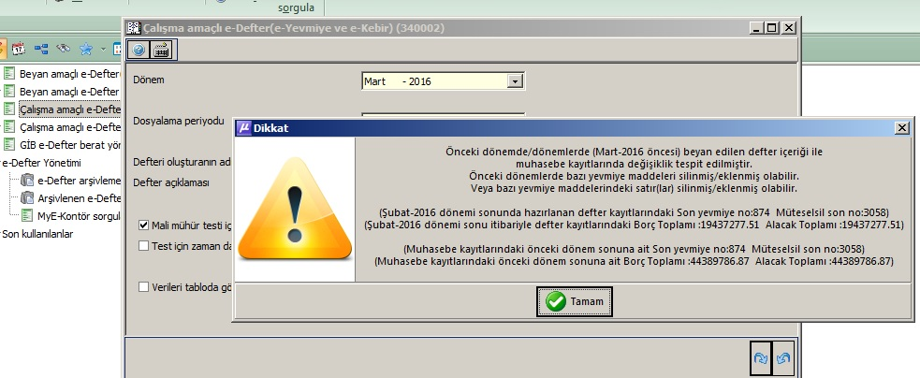

Çözüm:

Eski arşivlerde hazırlanan e-defter kayıtlarında yeni eklenen borç alacak toplamı alanlarının boş olması nedeniyle ilgili uyarı mesajı alınmaktadır.

Aşağıdaki sorguyu (sağlıklı bir yedek aldıktan sonra) ilgili veritabanında önceki dönemler için ayrı ayrı çalıştırınız .

İşlemi tekrar kontrol ediniz.

update E_DEFTER_HAREKETLERI

set edefter_borc_toplam = (select SUM(CASE WHEN fis_meblag0 > 0 THEN ROUND(fis_meblag0,2) ELSE 0 END)

from dbo.MUHASEBE_FISLERI

where fis_firmano=edefter_firmano and fis_maliyil=edefter_maliyil and

fis_yevmiye_no between edefter_ilkyevmiye and edefter_sonyevmiye),

edefter_alacak_toplam = (select SUM(CASE WHEN fis_meblag0 < 0 THEN ROUND(abs(fis_meblag0),2) ELSE 0 END)

from dbo.MUHASEBE_FISLERI

where fis_firmano=edefter_firmano and fis_maliyil=edefter_maliyil and

fis_yevmiye_no between edefter_ilkyevmiye and edefter_sonyevmiye)

where edefter_firmano=0 and edefter_maliyil=2016 and edefter_malidonem=1

3-)

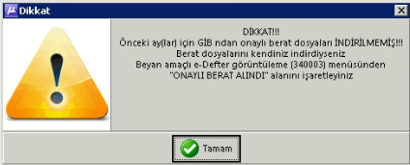

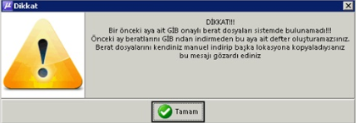

Çözüm : Ekranlar uyarı ve kontrol amaçlı bir bilgilendirme mesajı olup , ilgili dönem için Gib' den onaylı berat alınmış ve Beyan amaçlı e-Defter görüntüleme menüsünde onaylı berat alındı alanı işaretli ise uyarı ekranını dikkate almayarak devam edebilirsiniz.

4-) Sistemden e-defter beratları gönderilemiyorsa;

Otomatik olarak e-defter beratlarının gönderilmesi için beratların güncel arşivde oluşturulup oluşan beratların güncel e-devlet dizini **(C:\Mikro\v15xx\veritabanı\E_DEVLET\E_DEFTER\vergino\2016\01)**içerisinde yer alması gerekmektedir.

Ayrıca Gib’nin sitesine erişimin firewall (güvenlik duvarı) gibi bir engele takılmaması gerekir.

5-) paket işlenirken hata oluştu. HATA : Paketiniz XML şematron kontrolünden geçemedi. HATA : Hata Yolu : /edefter:berat/xbrli:xbrl/gl-cor:accountingEntries/gl-cor:entityInformation Hata Açıklaması : gl-bus:organizationDescription değeri 'Kurum Unvanı' olan bir tane gl-bus:organizationIdentifiers elemanı bulunmalıdır.

Çözüm : Firma tanıtım kartındaki mükellefiyet şeklini Kurumlar Vergisi Mükellefi olarak değiştirip, kaydediniz. Sonrasında işlemlerinize devam edebilirsiniz.

6-)

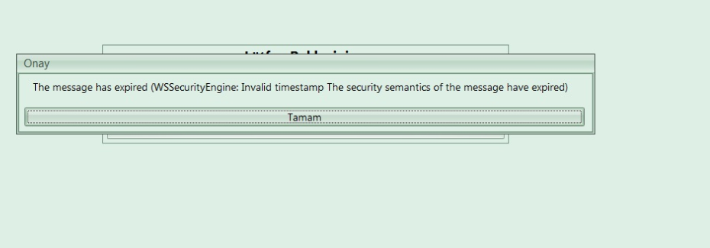

Çözüm :

Firewall vs. olmayan direk internete çıkan bir ana makinada işlemi deneyiniz.

Bilgisayarın kendi saati de geri veya ileri ise bu duruma sebep olabilmektedir. Ayrıca internet saati ve server saati ayarlanmış olmalıdır.

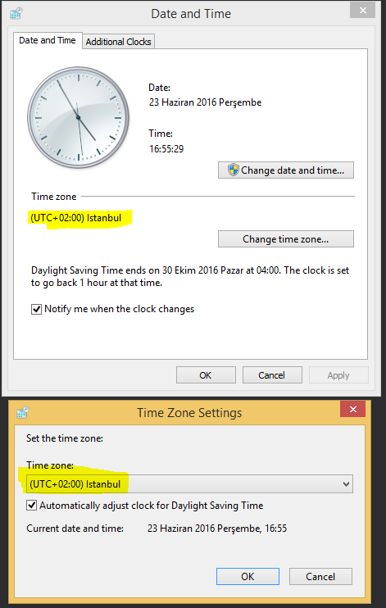

8-)

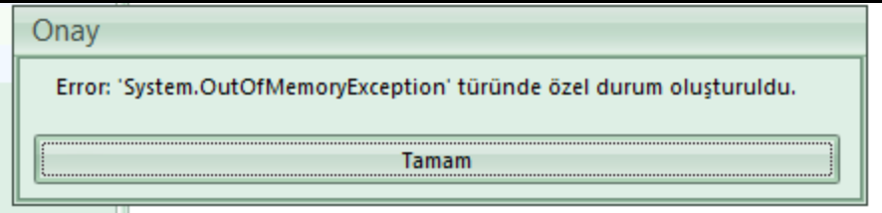

Çözüm :  İlgili uyarı mesajı programın çalıştığı makinede yeterli, boş alan bulunmadığına dair dönmekte ve yetersiz bellekten kaynaklıdır. Amaçlı e-defteri oluştururken parametreler ekranında bulunan Dosyalama periyodu alanında vereceğim boyuta göre dosyalama seçeneği ile 20 MB yazarak dosyalama yapabilirsiniz.

9-)

|  |
| --- |
| C:\Users\bilalc.MYE\Downloads\e defter hatası (3).JPG |

|  |
| --- |
| Çözüm: İlgili yevmiye madde numaraları için Evrak Detaylı Standart Muhasebe fişi (081012) menüsünden giriş yaparak evrak detayı, evrak tipi alanlarını kontrol ediniz. Evrak detayları oluşmamış ise yevmiye kaydına uygun olarak evrak detaylarını oluşturup tekrar kontrol ediniz. |

10-)

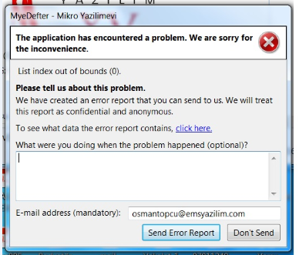

Çözüm:

Karşılaşılan hata kullanıcının yetki problemi ile ilgilidir. Aşağıdaki işlemlerin uygulanmasını öneririz.

- Kullanıcının genel sistem text (resource) dizinine yazma hakkını ve SQL üzerinde BULK INSERT hakkını kontrol ediniz.

- Sunucuda admin iken edefter programına girip çıkış yapınız. Ardından kullanıcılardan giriş yapmayı deneyiniz.

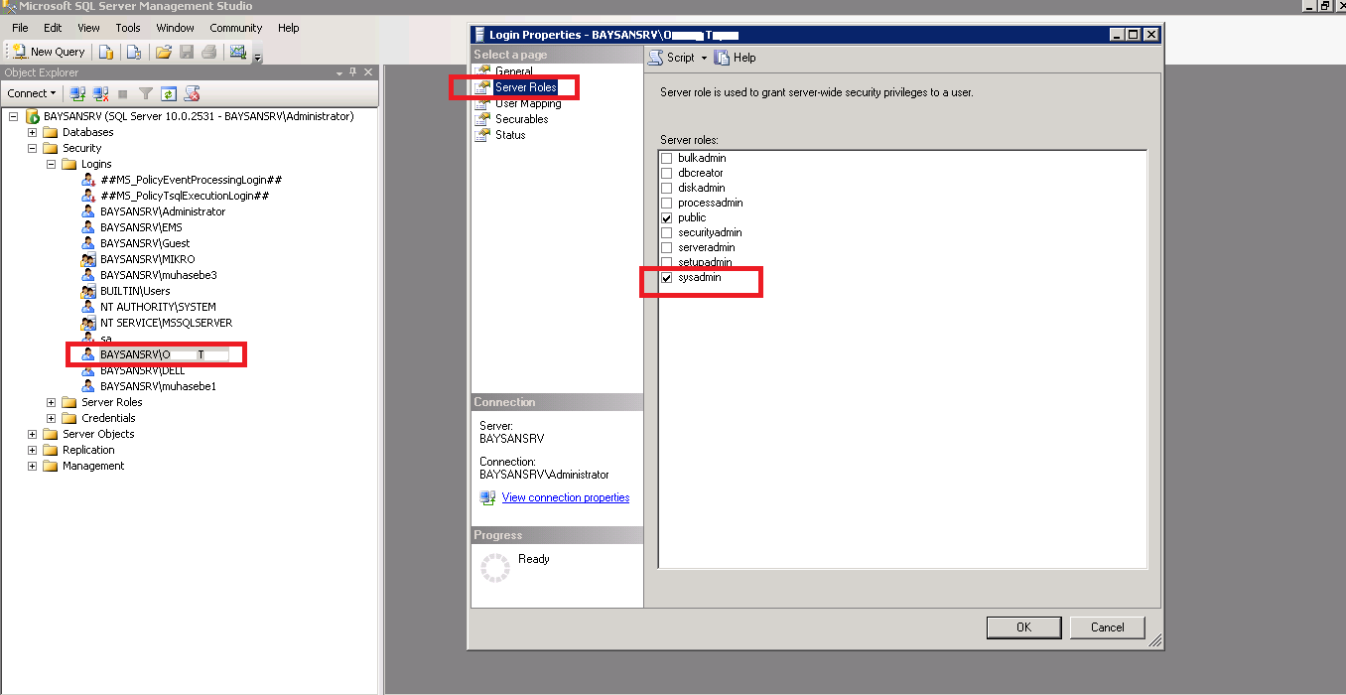

11-)

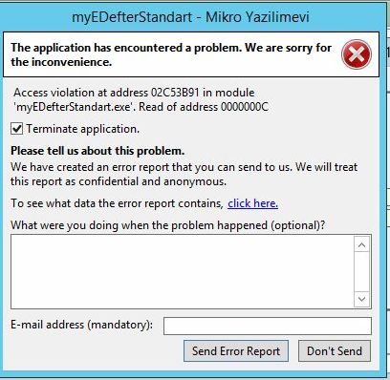

Çözüm:

**Mikrokur / Firma tanıtım kartı (501110) / edefter - efatura parametreleri**sekmesinde **"edefter mükellefiyeti başlangıç tarihi"**ile **"işe başlama tarihi"**ni kontrol ediniz.

12-)

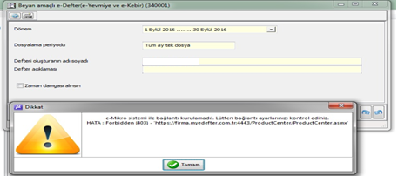

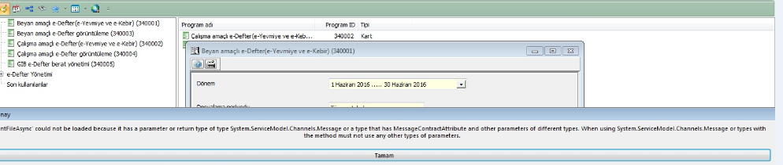

Çözüm:

Net framework 4.5.2 nin kurulu olduğuna , javanın güncel olup olmadığına emin olunuz.

İşlem yapılan makineden Web Servise erişilemiyor olduğu düşünülmektedir.  Aşağıdaki adres üzerinden  erişimlerinizin ,   firewall / antivirüs kullanılıyorsa direk internete çıkan bir makineden ve antivirüs programını kapatıp denenmesini öneririz.

<https://uyg.edefter.gov.tr/edefter/services/EDefterWSPort?wsdl>

13-)

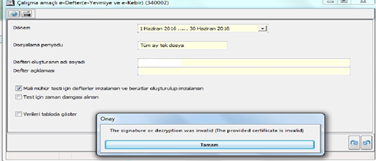

Çözüm:

Hatanın nedeni mali mühür kullanım süresinin bitmesin kaynaklanmaktadır.Akıs kart görüntüleme aracından sertifikalar görüntülenebiliyor mu kontrol edilmesi önerilmektedir.

14-) Berat yönetimi menüsünde Gib’den berat indirilebiliyor ama Gib’ye berat yüklenemiyor ise sebepleri şunlar olabilir:

* İlgili klasörde berat dosyası olmayabilir ya da berat dosyasına erişilemiyor olabilir.
* Firewall ayarlarından yapılan düzenleme ile sadece download yapılabiliyor  ve upload yapılamıyor olabilir.

15-

Hata :Dosya adına yazılan vkn/tckn ile xbrli:identifier elemanına yazılan vkn/tckn aynı olmalıdır.

Hata :Dosya adındaki dönem ile periodCoveredStart'daki dönem bilgisi aynı olmalıdır.

Cozum : Mikro güncellemelerin de E-defter Exe sini sağ tik Yönetici olarak kurarsanız bu sorunu çözmüş olursunuz iyi çalışmalar dilerim..